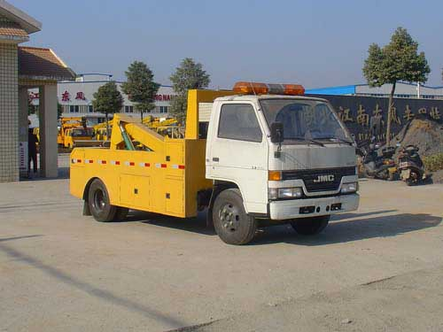
江特牌JDF5060TQZJ型清障车
【主要技术参数】
产品商标 | 江特牌 | 公告批次 | 228
产品名称 | JDF5060TQZJ型清障车 | 产品号 | ZHM2B3JL05A
总质量 | 5790 | 罐体容积
额定载质量 |  | 外形尺寸 | 5995×2090×2300
整备质量 | 3450 | 货厢尺寸 | ××
额定载客 |  | 准拖挂车总质量
驾驶室准乘人数 | 2 | 载质量利用系数
接近角/离去角 | 27/15 | 前悬/后悬 | 1015/1620
轴数 | 2 | 轴距 | 3360
轴荷 | 2260/3530 | 最高车速 | 95
其它 | 托举质量:2210kg;侧面防护装置材料材质:Q235,裙边结构.
【底盘技术参数】
底盘型号 | JX1060TG23 | 底盘名称 | 载货汽车底盘
商标名称 | 江铃牌 | 生产企业 | 江铃汽车股份有限公司
外形尺寸 | 5825×1880×2020 | 轮胎数 | 6
接近角/离去角 | 27/18.5 | 轮胎规格 | 7.00R16LT,7.00-16LT
钢板弹簧片数 | 7/5+5 | 前轮距 | 1385
燃料种类 | 柴油 | 后轮距 | 1425
排放标准 | GB17691-2005国Ⅲ,GB3847-2005
发动机型号 | 发动机生产企业 | 排量 | 功率
JX493ZLQ3A | 江铃汽车股份有限公司 | 2771 | 75

